PEGA EL LOGO DE  TU AGENCIA AQUÍ | [NOMBRE DE LA AGENCIA]  DIRECCIÓN:  TELÉFONO:  EMAIL:

Semana Santa en Rusia 2019 – 08 días.

Paquete terrestre grupal visitando en Rusia Iglesias Católicas y Ortodoxas durante de las fiestas Pascuas.
Fixtour – Ruta A: | MOSCÚ – SAN PETERSBURGO
Duración del tour: | 08 DÍAS / 07 NOCHES
Única salida con inicio del tour en Moscú: | ABRIL 13, Sábado
Hospedaje en Moscú y San Petersburgo: | Hoteles de categoría "TURISTA SUPERIOR" ***+:  Hotel HOLIDAY INN LESNAYA o similar en Moscú.  Hoyel PARK INN NEVSKY o similar en San Petersburgo.

INTRODUCCIÓN DEL TOUR
Nuestro viaje especial con la fecha fija del inicio del tour 13 de Abril 2019 (Fixtour) con servicios terrestres en grupo internacional de habla hispana de la temporada primaveral en Rusia por la Ruta "A" que inicia en Moscú y finaliza en San Petersburgo.
Hay que visitar Rusia en la esta sagrada temporada de primavera rusa – excelente y mágica época del año de agradable clima cuando el invierno ruso ya está "muriendo" y naturaleza está despertándose cuando los turistas mexicanos tienen la rara posibilidad de festejar sus vacaciones de Semana Santa visitando en lejana Rusia en un solo viaje las iglesias católicas y ortodoxas para comparar acontecimiento de estas actividades sagradas según dos religiones cristianas hermanas. Es decir, este único paquete tradicional turístico para visitar dos “capitales” de Rusia (Moscú y San Petersburgo) es excelente posibilidad de celebrar la sagrada época de SEMANA SANTA en otro país de la religión cristiana.
Cupo de este tour es muy limitado con el mejor precio en el mercado mexicano de esta única salida grupal a Rusia del paquete terrestre en el mes de Abril del año 2019, es necesario reservar con anticipación y dejar el depósito necesario.

ITINERARIO DESCRIPTIVO DE VIAJE
Día 01, 13 Abril / Sábado – MOSCÚ
Llegada a Moscú y traslado al hotel. Alojamiento.

Día 02, 14 Abril / Domingo – MOSCÚ
Desayuno buffet. Moscú es el corazón y alma de Rusia, una ciudad antigua y siempre joven, de muchas caras y al mismo tiempo de una sola. Moscú crece y se transforma a la vista de todos, sin perder por ello su aspecto de auténtica ciudad rusa. Por la mañana la visita panorámica de la ciudad que incluye La Plaza Roja: en épocas anteriores y contemporáneas en la Plaza principal del país pasaban todo tipo de eventos, tanto religiosos, como laicos. En la época soviética las fiestas de la Revolución Socialista de Octubre y de la Victoria en la Segunda Guerra Mundial se conmemoraban con desfiles militares. Además, incluye unos monumentos, catedrales y avenidas de la capital rusa. Luego visitamos LA CATEDRAL DE SAN SALVADOR. La nueva catedral se construyó para el 850 aniversario de la ciudad y hoy es admirada como una de las más bellas catedrales del país. También hacemos la VISITA AL KREMLIN CON CATEDRALES, un conjunto artístico más impresionante del mundo, una ciudad dentro de otra, que nació en 1156. Aquí dejaron su huella creadora grandes artistas italianos en época de Iván III. Destacan: el Palacio del Arsenal con 875 cañones, el palacio del Senado, el Teatro del Kremlin y el Palacio de los Congresos, el Cañón Zar, nunca disparado pero el mayor del mundo, las Catedrales del Arcángel San Miguel, la de los Doce Apóstoles, la de la Asunción, la más elegante y representativa con cúpulas en forma de bulbo. Excursión al Museo de ARMERÍA, colección de joyas y armas de la corona rusa. Por la tarde - tiempo libre para hacer compras.

Día 03, 15 Abril/ Lunes – MOSCÚ
Desayuno buffet. Por la mañana salida en autobús al mundialmente famoso centro religioso y santuario principal de la iglesia cristiana ortodoxa rusa en la ciudad de SERGUIEV POSAD (antes Zagorsk - a 50 km. de Moscú), donde conoceremos el Monasterio de Laura de Sérguiev Tróitskiy (de la Trinidad y San Sergio) sede del Patriarca de la iglesia ortodoxa cristiana rusa, construido en el siglo XIV y considerado como centro espiritual más importante de Rusia y la Catedral de la Santa Trinidad. Regreso a Moscú. Alojamiento.
Día 04, 16 Abril / Martes – MOSCÚ / SAN PETERSBURGO
Desayuno buffet. Por la mañana traslado a la estación de trenes y salida en tren diurno SAPSAN con destino a SAN PETERSBURGO. Llegada y traslado al hotel previsto. Alojamiento.

Día 05, 17 Abril / Miércoles – SAN PETERSBURGO
Desayuno buffet. “La Venecia del norte”, “La Palmira del norte” y la “capital cultural de Rusia” son algunos de los nombres relacionados con San Petersburgo, la segunda ciudad rusa en importancia y población. Situada en el noroeste del país, en la costa del mar Báltico, San Petersburgo siempre ha tenido significación estratégica para Rusia. Se puede apreciar la influencia de la arquitectura italiana en el siglo XVIII y en menor grado de la francesa. En la ciudad se construyó un gran número de monumentos y conjuntos de arquitectura barroca y neoclásica. Por la mañana se organiza VISITA PANORÁMICA DE LA CIUDAD durante la cual los turistas podrán admirar sus principales monumentos arquitectónicos y LA EXCURSIÓN A LA CATEDRAL DE NUESTRA SEÑORA DE KAZAN que es una de las cumbres de la arquitectura clásica. Fue construida en el lugar de la antigua iglesia de piedra para guardar el icono antiguo de Nuestra Señora de Kazán, a la cual se debe su nombre. En 1800 Imperador Pablo I ordenó construir la Catedral según el modelo de la Basílica de San Pedro en Roma. Fue planeado en forma de la Cruz Latina. El arquitecto Voronikhin tenía que resolver una tarea difícil. El problema era que para conservar los cañones de iglesia el altar tenía que encontrarse en el Este, mientras que la salida principal y la fachada darían al Oeste. Así avenida Nevsky era la parte lateral y no fachada principal. Voronikhin resolvió el problema complementando la catedral con la gran columnata semicircular abierta a la avenida, que añadió la belleza a la Catedral. Por la tarde tiempo libre. Por la noche se ofrece una visita opcional al teatro.

Día 06, 18 Abril / Jueves – SAN PETERSBURGO
Desayuno buffet. Por la mañana visita al Palacio del Invierno, antigua residencia de los Zares de Rusia en el cual actualmente se encuentra el famoso museo HERMITAGE cuya colección cuenta con mas de 3 millones de obras de arte. También este día visitamos LA FORTALEZA DE SAN PEDRO Y SAN PABLO con el panteón de los Zares. Es el auténtico núcleo antiguo de la ciudad. Fue la primera edificación que mandó construir según su propio diseño Pedro el Grande sobre una pequeña isla pantanosa situada entre el Gran Neva y el canal de Kronwerk. La fortaleza, que ahora se considera la mejor fortificación militar del siglo XVIII conservada de Europa, fue proyectada para defender la salida al mar Báltico. Por la tarde tiempo libre para actividades personales.

Día 07, 19 Abril / Viernes – SAN PETERSBURGO
Desayuno buffet. Por la mañana excursión a PUSHKIN, una ciudad situada a 27 kilómetros de San Petersburgo donde se visita lujoso palacio de Catalina I con su inolvidable Sala de Ámbar. Fue la residencia oficial de los zares, el palacio, en estilo barroco, es impresionante, de enormes dimensiones y sus fuentes y jardines, magníficos. Continuamos con visita a la IGLESIA CATÓLICA. Por la noche se ofrece como opcional un concierto folklórico.

Día 08, 20 Abril / Sábado – SAN PETERSBURGO
Desayuno buffet. Traslado al aeropuerto y salida a su destino. Fin de servicios.

NOTAS:
* En Moscú La Plaza Roja y Kremlin cierran en distintas ocasiones debido a desfiles militares, actos oficiales masivos, celebraciones de los festivales y ferias nacionales, concursos y conciertos internacionales, actividades religiosas, etc. y la administración del Kremlin nunca da explicaciones a este respecto. Si esto ocurriera la visita prevista en el programa se realiza exteriormente o se verá modificada *
** Referente de las visitas opcionales en San Petersburgo y Moscú: favor de solicitar la cotización correspondiente con anticipación (antes de salida de viaje) tomando en cuenta que la prestación de estos servicios está sujeto a disponibilidad y autorización del proveedor de Rusia**
PRECIOS DEL PAQUETE TURÍSTICO GRUPAL POR PERSONA EN USD:
ÚNICA CATEGORÍA DE ALOJAMIENTO TURISTA SUPERIOR**** :
"Holiday Inn Lesnaya” **** o similar en Moscú http://www.moscow-hi.ru/hotel
“Park Inn Nevsky” **** o similar en San Petersburgo http://www.parkinn.ru/hotel-stpetersburg
Única fecha de inicio del tour en Moscú: | Precio por persona  en base hab. doble | Suplemento  de hab. sencilla
ABRIL 13, Lunes | $ 950.00 USD | $ 345.00 USD

PRECIO INCLUYE:
- Tren-bala SAPSAN de alta velocidad en clase turista estándar para el trayecto Moscú / San Petersburgo.
- Traslados IN / OUT grupales con guía acompañante de habla hispana.
- Alojamiento en hoteles de categoría Turista Superior con desayuno diario tipo buffet.
- Visitas mencionadas en el itinerario (orden de excursiones sujeto a cambio según horarios de museos y disponibilidad).
- Guías locales de habla hispana.
PRECIO NO INCLUYE:
- Vuelos internacionales
- Visa turística rusa (solicitar tarifa vigente).
- Propinas, maleteros & gastos de índole personal.
- Excursiones opcionales, visitas y cualquier servicio no específicamente indicado en el itinerario.
- Seguro de asistencia de viajero se paga adicional (consulte nuestra tarifa especial para este paquete turístico).
PRECIOS COTIZADOS EN DÓLARES AMERICANOS, VIGENTES HASTA 13 ABRIL 2019 Y SUJETOS A CAMBIO
SIN PREVIO AVISO POR EL OPERADOR DE RUSIA SEGÚN EL TIPO DE CAMBIO DEL DÍA ENTRE DÓLAR – RUBLO (MONEDA DE RUSIA)
Y POR EL TIPO DE CAMBIO ENTRE EURO – DÓLAR.
LOS PAGOS PUEDEN SER REALIZADOS EN PESOS MEXICANOS AL TIPO DE CAMBIO VIGENTE.

CONDICIONES DE INSCRIPCIÓN Y RESERVACIÓN:
- Para poder confirmar los espacios garantizados en el grupo es necesario el deposito correspondiente (200.00 USD por persona), copia de pasaporte vigente, contrato de COMPRA / VENTA e itinerario firmados.
- No se puede garantizar la disponibilidad en este grupo con menos de 32 días de anticipación, con menos de 32 días de anticipación favor de verificar posibilidad de inscribirse.
- Favor de proporcionar copia de pasaporte al momento de confirmar el paquete (inscribirse), ya que, por la temporada festiva, el tren está con alta demanda y después será imposible poder confirmarlo. Se requiere la información del pasaporte con más de 32 días antes del viaje para la emisión de los boletos de tren-bala SAPSAN de alta velocidad.

CONDICIONES DE CANCELACIÓN:
Desde el momento de la reserva hasta 32 dias antes del viaje deposito no reembolsable
De 31 a 17 días antes del viaje 25% del importe total del tour
De 16 a 09 días antes del viaje 50% del importe total del tour
De 08 días y hasta el día de inicio de su viaje (no show) Precio del tour no reembolsable

DESCRIPTIVOS DE LAS EXCURSIONES PREVISTAS EN EL PROGRAMA DEL TOUR (paquete terrestre)
"SEMANA SANTA EN RUSIA 2019". 08 días:
Visita panorámica de la ciudad de Moscú.
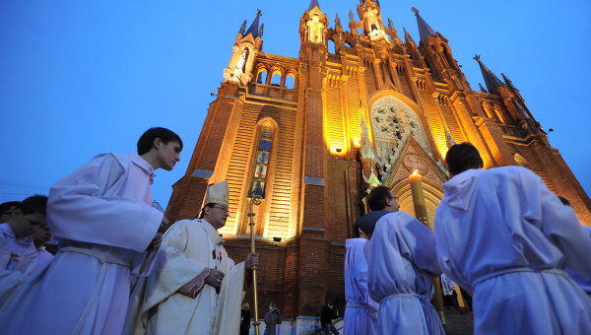
Visita panorámica de la ciudad privada con guía de habla hispana, su centro histórico y sus principales monumentos. La Plaza Roja, Kremlin, el Museo de Historia, las Tiendas GUM y la Catedral de San Basilio, el Teatro Bolshoy, la avenida Tverskaya. La universidad Lomonósov, el convento de Novodévichi. Moscú es famosa por sus numerosos monumentos históricos y arquitectónicos. El corazón de la capital es el antiguo Kremlin, que se ubica en la cima de una colina sobre el río Moskva. Al lado están la Plaza Roja con la majestuosa Catedral del Manto de la Virgen. En Moscú hay numerosos edificios modernos: el de la Universidad “Lomonósov”, el Estadio Central en Luzhnikí, donde en 1980 tuvieron lugar los inolvidables Juegos Olímpicos de Verano. Moscú es la ciudad de teatros, entre ellos el Teatro Bolshoy de fama mundial.
La Plaza Roja de Moscú ha vivido gran parte de los momentos más importantes de la historia del país. La esencia de Rusia se encuentra concentrada en esta Plaza: San Basilio, la Torre del Salvador, el Kremlin, el Palacio de Congreso.
La primera mención escrita de esta plaza data del año 1434. En aquel entonces era la principal plaza comercial de la ciudad. "Krásniy" - en antiguo ruso quiere decir bello o rojo. La "Bella Plaza" o "Plaza Roja" hoy es el corazón de Moscú y de toda Rusia. Se extiende - 695 m de longitud y 130 m de ancho - a lo largo del muro este del Kremlin ocupando un área de casi 70 000 metros cuadrados. En el rincón noreste de la Plaza se ubican dos edificios interesantes, derribados en los años 30 y reconstruidos en 1993-1995. Se trata de la Puerta Voskresenskiye (de la Resurrección) con la capilla del icono de la Madre de Dios de Íver, y de la pequeña y bella Catedral de Kazán cuyo prototipo es fechado en el siglo XVI.
Entre la Catedral de Kazán, y la de San Basilio, se ubica un enorme edificio de estilo pseudoruso: los almacenes GUM, inaugurados en 1893 y reabiertos en 1953 como centro comercial. El edificio consta de tres largos pasillos de la misma longitud que la plaza, y de tres pisos. Aquí se pueden encontrar las marcas de moda más sofisticadas.
Por el norte la Plaza Roja está limitada por el majestuoso edificio del Museo Histórico construido en los años de 1874-1883 por el arquitecto Sherwood en el estilo que se asemeja a la arquitectura de las torres del Kremlin.
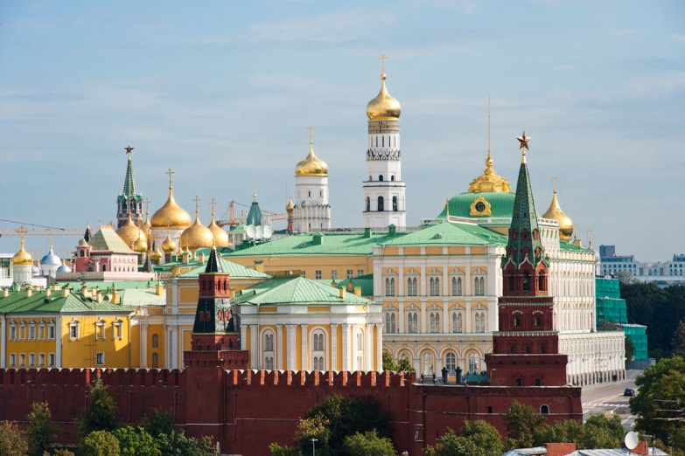
La ciudadela de Kremlin es la parte más antigua de Moscú. Hace 800 años, en la ribera alta del Rió Moscova, por la orden del príncipe Yuri Dolgoruki se edificó una fortaleza de madera. El Kremlin de entonces no era grande y ocupaba menos de la vigésima parte de su área actual. A lo largo de su historia Kremlin sufrió varias construcciones: a principios del siglo XIV después de la devastadora invasión tártaro-mongola la fortaleza fue rodeada de la vigorosa muralla de roble; en 1367 el Príncipe Demetrio levantó la primera muralla de piedra En esta misma época se construyen iglesias y cámaras de piedra. Durante el gobierno de Iván III Moscú deviene centro de unificación de los principados rusos, capital de un potente Estado.
De 1485 a 1495 se construyeron nuevas murallas. En el recinto del Kremlin se ubican los únicos en su género monumentos de la arquitectura antigua rusa: la Catedral de la Asunción (siglo XV), la Catedral de la Anunciación (siglo XVI), la Catedral De San Miguel Arcángel (siglo XVI), el panteón de los zares rusos, así como los famosos Cañón Zar (siglo XVI), Campana-Zarina (siglo XVIII). Uno de los museos del Kremlin que representan el mayor interés es la Armería, tesorería de los Zares Rusos, donde están presentadas colecciones rarísimas de artículos de oro y plata de los siglos XII-XIX, condecoraciones estatales antiguas rusas, carrozas y tronos de los zares, trajes de gala de los siglos XVI-XIX. Otro museo de sumo interés que se encuentra dentro del Kremlin es el Fondo de Diamantes, Colección única en su género de pepitas de oro y platino, diamantes y brillantes de Siberia, excelentes muestras de la joyería de los siglos XVIII-XIX.

Kremlin: el Museo de Armería y Fundación de Diamantes.
Uno de los museos del Kremlin que representan el mayor interés es la Armería, tesorería de los zares Rusos, donde están presentadas colecciones rarísimas de artículos de oro y plata de los siglos XII-XIX, condecoraciones estatales antiguas rusas, carrozas y tronos de los zares, trajes de gala de los siglos XVI-XIX. Es el museo más antiguo de Rusia. Fue inicialmente depósito estatal de armas, cuya primera mención en los anales data de 1547. A principios del siglo XIX se convirtió en museo de arte aplicado. La Armería cuenta con una riquísima colección de armas, objetos de oro y plata, ornamentos de gala para jinete y caballo, objetos y vestimentas litúrgicos, carrozas, telas y porcelana de diversos países. Entre las piezas del museo destacan; el yelmo del príncipe Yaroslav (siglo XIII), el gorro de Monómaco, una corona muy antigua de oro con piedras preciosas, el traje de coronación de la Emperatriz Catalina I, diversos regalos de los monarcas extranjeros a los zares rusos (el trono de Boris Godunov fue un obsequio del Shá persa Abbás, una fuente de plata - donativo del Rey de Suecia Carlos XII, el servicio de Sevres - regalo de Napoleón, los presentes de las embajadas de Holanda, Dinamarca, Inglaterra, Polonia u otros países).
Otro museo de sumo interés que se encuentra dentro del Kremlin es el Fondo de Diamantes (visita opcional con pago adicional) representa una colección única en su género de pepitas de oro y platino, diamantes y brillantes de Siberia, excelentes muestras de la joyería de los siglos XVIII-XIX.
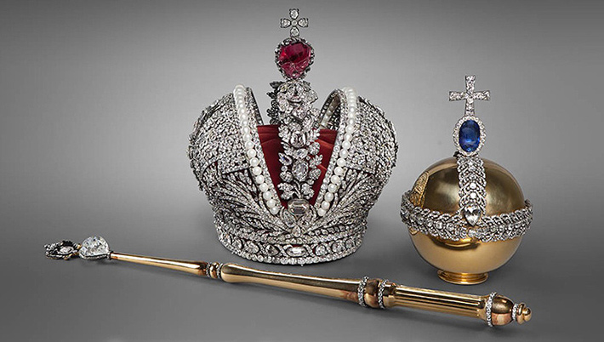
El Fondo de Diamantes es una colección estatal única de obras de orfebrería de alto valor histórico y material, así como de piedras en bruto y talladas, pepitas de oro y plata. Entre las mundialmente conocidas colecciones de obras de joyería este fondo ocupa uno de los principales lugares. La exposición permanente "El fondo de diamantes" fue inaugurada en 1967 en el edificio de la Armería. La colección empezó a formarse a comienzos del siglo XVIII cuando el emperador Pedro el Grande publicó un ucase para conservar las regalías y objetos de la corte, con lo cual reconoció que las joyas más importantes pertenecen no solo a la familia real, sino a todo el Estado ruso. Los atributos de la dignidad real, regalías, órdenes y adornos laicos se conservarán en un depósito especial - la cámara de los Brillantes en el Palacio de Invierno (Hermitage) hasta el año 1914.
Cuando comenzó la Primera Guerra Mundial, todos los tesoros fueron rápidamente evacuados al Kremlin moscovita, y guardados en los sótanos de las edificaciones gubernamentales durante 8 años. En el año 1922 el Comité del Arte confirmó el valor histórico y artístico de los objetos de la antigua Cámara de Brillantes y decidió guardarla para las futuras generaciones.
Actualmente, entre las joyas de la familia real se pueden observar las obras de los orfebres soviéticos, cuya belleza no sede a las obras maestras del pasado. Este tesoro se encuentra dividido en dos salas. En la primera se pueden admirar los diamantes de enormes dimensiones como el "Estrella de Yakutia" de 232 quilates, el diamante de Rusia más grande hasta la fecha.
En la segunda sala se exhiben las llamadas "piedras histэóricas", entre las que se pueden mencionar:
- La Gran Corona Imperial que fue elaborada en 1762 para la coronación de la emperatriz Catalina II. Contiene 5000 brillantes, perlas, oro, plata y está rematada con una espinela de color rojo oscuro de 398,72 quilates;
- Otra piedra histórica forma parte de la pulsera de oro y es un brillante plano con la imagen en miniatura del Emperador Alejandro I. Entre los brillantes planos está el más grande del mundo con una superficie de 7 cm².
- La única piedra histórica sin marco es el diamante Sha - uno de los más antiguos de la India, sobre las facetas del cual hay inscripciones persas que cuentan de su historia.
- El diamante más grande de la India es el Orlov - que adorna el cetro de los zares rusos. Esta piedra fue regalada a la emperatriz Catalina II por Gregorio Orlov. Su peso original era de 300 quilates, pero en su estado actual pesa 190 quilates.

Sérgiev Posad (ex Zagorsk)
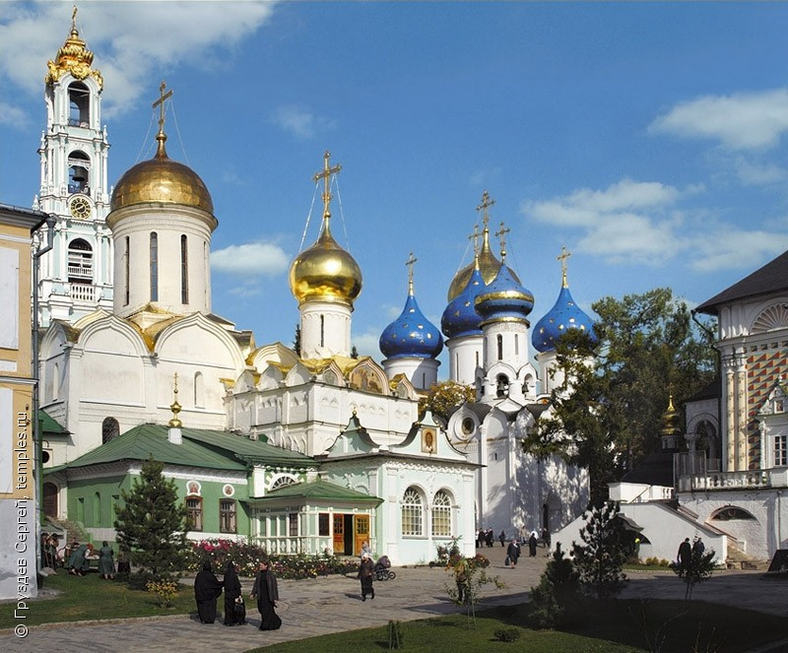
La fundación del pueblo de Sérgiev Posad se remonta al s. XIV, tiempo de la edificación del monasterio de la Santa Trinidad y San Sergio, una perla de la arquitectura rusa temprana. La majestuosidad y grandeza de este conjunto arquitectónico despiertan invariablemente la admiración sincera.
Muchos eventos en la historia del principado de Moscú son vinculados con el monasterio. Fue allí donde el ejército ruso conducido por el príncipe Dimitri Donskoi fue bendecido antes de salir para la batalla contra los tártaros. En 1609-1610 tres mil defensores del monasterio resistieron un sitio de 16 meses durante la intervención polaco - lituana. Más tarde el zar Pedro el Grande detrás de sus muros encontró el refugio durante el motín de los streltsí (arcabuceros).
En los años soviéticos el monasterio fue proclamado patrimonio nacional y museo de arte. Es conocido entre los extranjeros como “Vaticano Ruso”, por ser sede del Patriarca de Toda Rusia, centro de la Iglesia Ortodoxa.
Entre sus tesoros más grandes están la catedral de la Santa Trinidad de piedra blanca (1423), el edificio más antiguo cuyo interior está decorado con los iconos pintados por el famoso artista ruso Andréi Rublev y sus alumnos; la elegante iglesia del Espíritu Santo (1476); la catedral imponente de la Asunción (1554) y el magnífico campanario de cinco niveles (s. XVIII).
La exposición del museo muestra el arte del bordado ruso antiguo, oro y vajilla de plata, loza, vidrio y mobiliario palaciego. También en él se exponen atributos de la vida rural de los siglos XIX y XX.

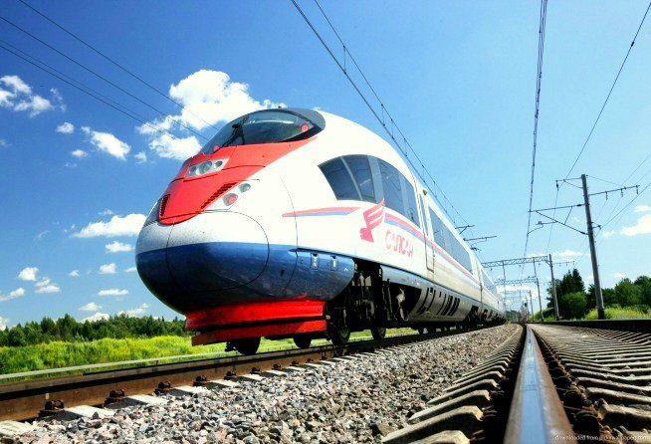
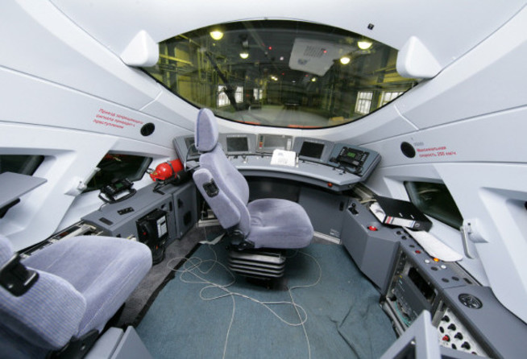
Ruta ferrocarril entre San Petersburgo y Moscú en el tren-bala SAPSAN de alta velocidad.
El elegante halcón peregrino, en su famoso picado de caza, alcanza velocidades de 330 kilómetros por hora (205 millas por hora), lo que lo convierte en el animal más rápido en tierra y aire. En diciembre de 2009, los Ferrocarriles Rusos (RZhD) puso en servicio el "SAPSAN" (halcón peregrino en ruso). Aunque actualmente sólo alcanza una velocidad máxima de 250 kilómetros por hora (155 millas por hora), cuando las nuevas vías de alta velocidad sean construidas entre San Petersburgo y Moscú (635 km, duración - 3 horas 45 min.), los trenes eléctricos Siemens Velaro RUS EVS podrán duplicar la velocidad máxima del ave que les da nombre.
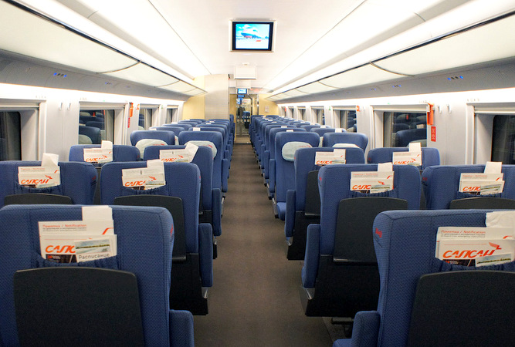
Las ventajas del tren rivalizan con el avión por su mayor comodidad. Aunque el tiempo de vuelo entre el Aeropuerto Púlkovo, a las afueras de San Petersburgo, y uno de los aeropuertos de Moscú (Sheremetyevo, Domodedovo, Vnukovo...) es de sólo una hora y el del ferrocarril, actualmente, de cuatro, con frecuencia los pasajeros pasan tres horas o más desplazándose desde el centro de la ciudad hasta el aeropuerto y viceversa. Con el SAPSAN, los pasajeros sólo tienen que ir por la mañana a la Estación de Moscú en San Petersburgo y para el mediodía habrán llegado a su destino: la Estación de Leningrado en Moscú. La ruta cuenta con 8-10 salidas al día.
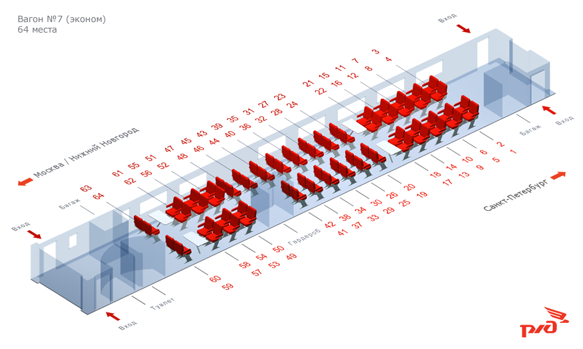
Lejos queda el arduo trayecto Moscú-San Petersburgo que los viajeros tenían que soportar cuando la primera vía fue construida en 1851. El tren se demoraba hasta dos días, plagados de baches a lo largo de kilómetros de nieve y colinas. El viaje a bordo de este tren EMU es tan cómodo como lo sería en unas cercanías moderno en cualquier otra parte del mundo. (En el EMU o tren eléctrico de unidad múltiple, cada vagón cuenta con su propio sistema de propulsión. La potencia combinada permite al tren desplazarse a una velocidad extraordinaria, así como acelerar y frenar con mayor seguridad).
Aparte de su velocidad, el SAPSAN cuenta con todos los requisitos de un tren de categoría gran confort. Mientras que los asientos cómodos en un avión están reservados para la primera clase y la clase business, los asientos en primera y segunda del SAPSAN tienen un nivel de confort idéntico a estos.

Visita Panorámica de San Petersburgo.
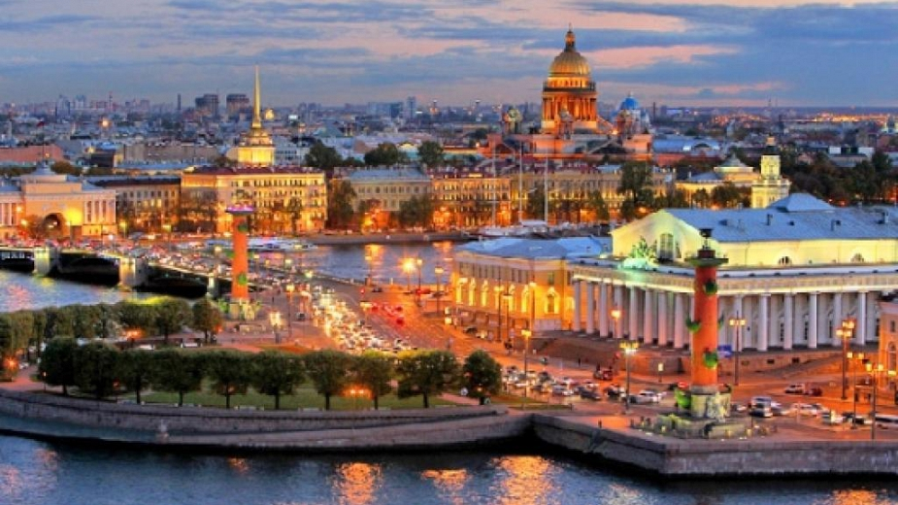
Visita guiada en español. San Petersburgo, declarada Patrimonio Mundial de la Humanidad por la UNESCO, es llamada la “Venecia del Norte” debido a los innumerables canales, islas y puentes que fue necesario construir para drenar el terreno y encauzar el caudaloso Río Nevá. El lujo y la creatividad utilizados en su construcción, la opulencia de la corte zarista, pueden admirarse en los numerosos palacios, teatros, lujosas e imponentes fachadas que ornan las amplias avenidas, aquí llamadas “Perspectivas” (prospékt), atravesadas por ríos y canales de la ciudad. Podremos apreciar la principal "Perspectiva" de la ciudad - Avenida Névsky, con sus prestigiosos edificios: Palacio Ánichkov, Palacio Belozérsky, Catedral de Nuestra Señora de Kazán, Eliséev…etc. Atravesaremos La Fontanka, río que cruza el centro urbano de San Petersburgo, así como el río Móika y el canal Griboyédov. Sobre este último se encuentra la célebre iglesia de San Salvador sobre la Sangre Derramada, de inconfundible estilo ruso con sus cúpulas multicolores y doradas, en forma de bulbo. El antiguo Palacio de Invierno, imponente residencia de los Zares, transformado en el Museo del Hermitage, domina desde su fachada Norte el curso del majestuoso Río Nevá. Al otro lado del río se alza la inconfundible silueta de la Fortaleza de Pedro y Pablo. No lejos se encuentran el acorazado “Aurora”, que inicio la Gran Revolución Rusa, y la Cabaña de Pedro el Grande: desde esta modesta vivienda de madera, el Zar seguía personalmente la evolución de la construcción de “su” ciudad, entre 1703 y 1708. En la isla Vasílievski se encuentran la Strelka, el Palacio Menchikov y el histórico edificio de la Universidad. Pasaremos ante el Almirantazgo y su imponente flecha dorada, símbolo de la fuerza naval rusa, en la que Pedro el Grande quiso cimentar su Imperio. Veremos su estatua ante el edificio del Senado y la Catedral de San Isaac, con sus gigantescas columnas de granito rojo de Finlandia. La plaza Teatrálnaya alberga los edificios del Conservatorio y el célebre Teatro Mariinsky (antes Kirov). Terminaremos ante la bella Catedral de San Nicolás de los Marinos, rodeada de canales.

Palacio de Invierno: Museo de Hermitage.
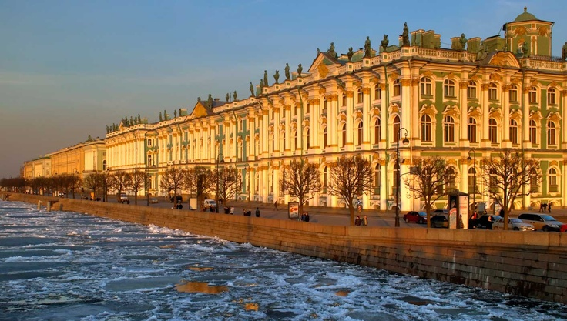
El Hermitage se encuentra situado en el corazón de San Petersburgo, entre el malecón del río Nevá y la Plaza del Palacio. Ocupa cinco edificios unidos (el Palacio de Invierno, el Teatro de Hermitage, el Hermitage Pequeño, el Hermitage Viejo y el Nuevo Hermitage) que forman un hermoso conjunto arquitectónico. Actualmente el Hermitage atesora más de dos millones y medio de objetos culturales y artísticos de los pueblos de Europa y Oriente desde los tiempos más remotos hasta el siglo XX. La historia del Hermitage se inicia con Pedro el Grande, cuando adquirió varias obras de arte, entre las que se encontraban “David despidiéndose de Jonatan”, de Rembrandt y “La Venus de Táurida”. Se considera que el museo nació oficialmente en 1764, cuando un comerciante berlinés envió 225 cuadros a Catalina II en pago de unas deudas. Al recibirlos Catalina quiso que su galería no fuera superada por las colecciones de otros monarcas y comenzó a comprar casi todo lo que se vendía en subastas europeas.
El Palacio de Invierno, que pasó a formar parte del museo en el año 1922, fue durante dos siglos la residencia principal de los zares rusos. Había sido construido para la emperatriz Isabel, hija de Pedro el Grande, y sus fachadas, el interior de la iglesia palaciega y la majestuosa escalera principal son un raro ejemplo del llamado barroco ruso del siglo XVIII. Sin embargo, las salas del palacio son del siglo XIX, pues tras incendio de 1837 se reconstruyeron según la moda de la época. A pesar de que se convirtieron en salas de exposiciones no han perdido todo su esplendor. La más bella de todas es la sala Malaquita; sus columnas, pilastras, chimeneas, lámparas de pie y mesitas están decoradas con malaquita de los montes Urales. El verde vivo de la malaquita, combinado con el brillo del dorado y el mobiliario tapizado con seda de color frambuesa, determinan la impresión fantástica de esta sala.

Visita de la Fortaleza de Pedro y Pablo.
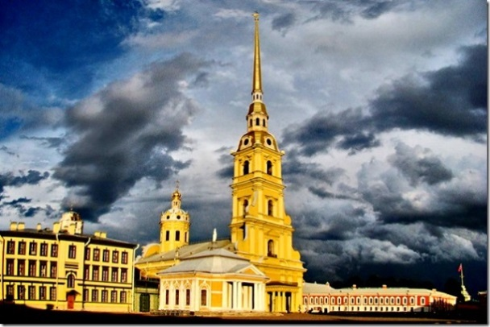
La fortaleza está situada sobre la isla Zayachi (de conejo). Esta isleta fue escogida por Pedro el Grande para construir allí en mayo de 1703 la fortificación militar ante los ataques de los suecos, que dominaban entonces en el Mar Báltico. La construcción de la obra fue dirigida por el arquitecto Domenico Tresini.
La fortaleza cuenta con seis murallas cuya altura máxima es de 12 metros, y seis bastiones. En 1787, todas las edificaciones que daban al río Neva fueron revestidos de granito. La alameda central que conduce a la Catedral de San Pedro y San Pablo es una de las mejores obras de Tresini. La misma Catedral fue erigida en 1712-1733, en el lugar de la primera iglesia de madera edificada en 1703 en homenaje de los apóstoles Pedro y Pablo. En su exterior se destaca la torre de 122 metros, rematada por una aguja que sostiene una esfera con un ángel manteniendo la cruz, obra de Rinaldi , y el reloj holandés que cada seis horas toca el himno nacional. En el interior de la catedral se destaca el iconostasio con iconos del pintor Mercúriev, las Tumbas de la familia imperial de los Romanov, un total de 32, decoradas en su mayoría con mármol blanco, entre las que se destaca la de Pedro el Grande, siempre adornada con flores frescas. En la explanada de la Catedral se puede visitar la Casita de la Barca y la Ceca que contiene una exposición de numismática.
A espaldas de la Ceca se encuentran dos antiguas cárceles, la Cortina de Catalina La Grande y el Bastión del Príncipe Trubetskóy, de fama siniestra por las torturas que allí se imponían a los presos políticos de aquella época.

Excursión a la Ciudad de Púshkin y visita del Palacio de Catalina con su parque.
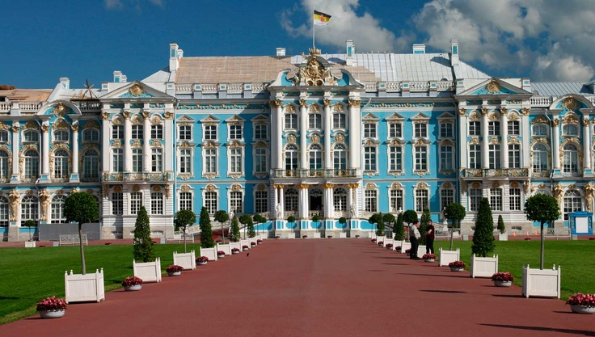
La pequeña Ciudad de Pushkin, situada a 30 km al sur de San Petersburgo, se denominó así en honor del más grande poeta ruso. Antiguamente se llamaba Tsarskoie Seló, o “aldea de los zares”. En ella se encuentra una de las más bellas residencias imperiales, el Palacio de Catalina, cuyo nombre está dedicado a la esposa de Pedro el Grande, Catalina I. Diseñado por el célebre arquitecto italiano Bartolomeo Rastrelli, autor de los más importantes monumentos y palacios de San Petersburgo, fue construido en el siglo XVIII a lo largo del reinado de cinco Zares. Lugar de predilección de Catalina II la Grande, en su incomparable sucesión de salones destaca la Cámara de Ámbar, enteramente recubierta de Ámbar del Báltico. Oculta a las visitas durante casi un siglo, ha sido enteramente restaurada en 2003, con motivo del Tricentenario de San Petersburgo. También destacan la Galería Dorada con la Sala de Pinturas y el Gran Salón. La bellísima arquitectura del Palacio encuentra su reflejo en el parque circundante, donde se puede pasear entre bosques de abedules y abetos, lagos y estanques, arroyos, puentes, esculturas, pérgolas... La inolvidable belleza del lugar ha sido descrita por innumerables poetas y artistas.

***Referente de las visitas opcionales en Moscú y San Petersburgo: favor de solicitar la cotización correspondiente con anticipación (antes de salida de viaje) tomando en cuenta que la prestación de estos servicios está sujeto a disponibilidad y autorización del proveedor de Rusia.***

